Оглавление

Резисторы 2

Потенциометр 2

Подстроечный резистор 2

Датчики 3

Датчик температуры 3

# Резисторы

## Потенциометр

Потенциометр – позволяет регулировать напряжение, (применяется для регулировки громкости, свечения чего либо) и подавать сигнал на аналоговый порт (либо изменять этот сигнал от аналогово порта). Увеличивает свое сопротивление при повороте ручки (по часовой)

Характеристики (замерил с помощью мультиметра):

1. Регулируемое сопротивление: от 0 до 10 000 Ом

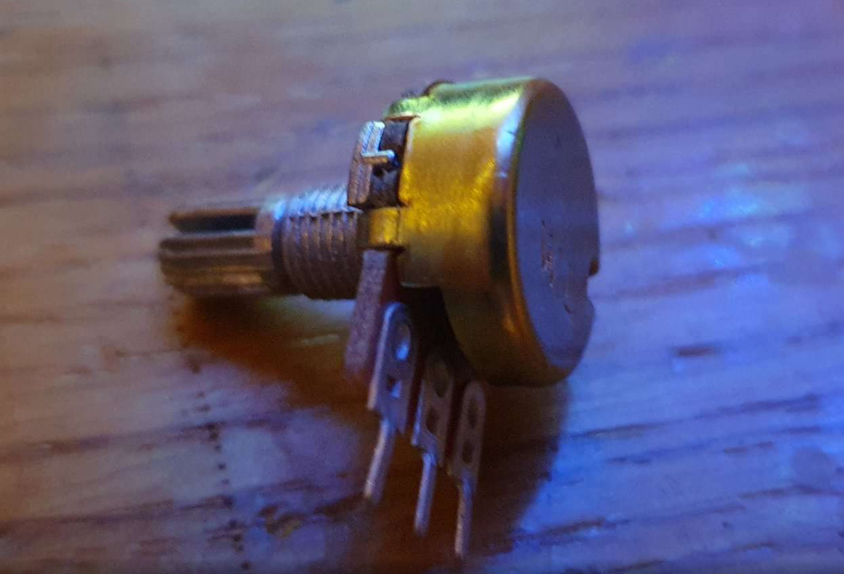

## Подстроечный резистор

Подстроченый резистор – по сути своей это потенциометр (или переменный резистор или триммеры), пассивный электронный компонент, предназначенный для точной настройки заданных параметров радио- и электронных устройств в процессе их выпуска из производства при настройке после монтажа или в процессе ремонта.

Помогают в том случае, когда схему смонтировали, но по итогу некоторые характеристики вышли за допустимые, в таком случае можно подкрутить сопротивление чтобы фактические характеристики выровнялись с заданными

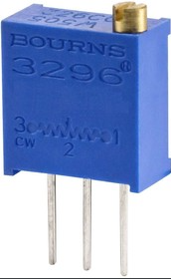

# Датчики

В общем случае датчики имеют в основе просто два последовательно соединенных резисторов:

1. один из них переменчивый (меняет сопротивление в зависимости от внешних факторов, например, температуры)
2. другой из них имеет постоянное сопротивление

Благодаря такому типу соединения осуществляется изменение напряжение на участке с переменчивым резистором, которое можно фиксировать и преобразовывать в нужные значение (например фактическую температуру). Компонент с двумя такими резисторами называется резистивный делитель напряжения

## Датчик температуры DHT 11

В ардуино наборе находится DHT 11 датчик температуры

Датчик состоит из двух частей – емкостного датчика температуры и гигрометра. Первый используется для измерения температуры, второй – для влажности воздуха. Находящийся внутри чип может выполнять аналого-цифровые преобразования и выдавать цифровой сигнал, который считывается посредством микроконтроллера

DHT 11 Humidity & Temperature Sensor

* Потребляемый ток – 2,5 мА (максимальное значение при преобразовании данных);
* Измеряет влажность в диапазоне от 20% до 80%. Погрешность может составлять до 5%;
* Применяется при измерении температуры в интервале от 0 до 50 градусов (точность – 2%)
* Габаритные размеры: 15,5 мм длина; 12 мм широта; 5,5 мм высота;
* Питание – от 3 до 5 Вольт;
* Одно измерение в единицу времени (секунду). То есть, частота составляет 1 Гц;
* 4 коннектора. Между соседними расстояние в 0,1 ”.

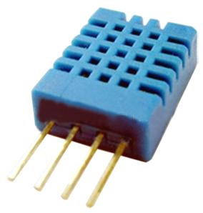

Он также может идти сразу как готовый модуль тогда схема подключения к ардуино будет такой:

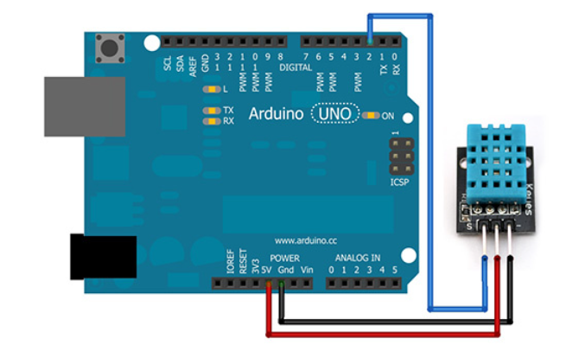

# Тразнзисторы

Транзистор позволяет регулировать подачу тока с помощью другого тока (т.е. можно выключать целый участок цепи, либо снижать/повышать силу тока в нем). Он позволяет устанавливать в цепь сразу несколько источников тока

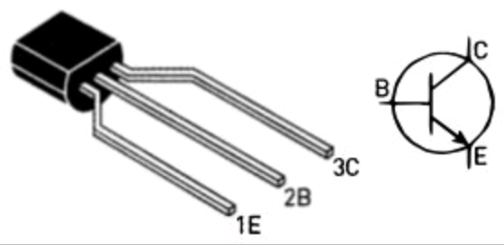

Биполярный n-p-n транзистор

Подавая ток в 2B (Base) можно регулировать ток проходящий через 1E и 3С (Emitter и Collector)

Ток движется от эмиттера к коллектору